淡江時報 第 962 期
境外生聯展 匯聚各國風情
學校要聞
【記者盧一彎、李宜汀淡水校園報導】14日中午12時，本校醒獅團以精彩舞獅表演為在黑天鵝展示廳，由華僑同學聯誼會策劃的「境外生國家文物展」揭開序幕，緊接著來回拋接的扯鈴表演，讓人嘆為觀止。學術副校長葛煥昭、行政副校長胡宜仁、國際事務副校長戴萬欽、國際長李佩華等人共襄盛舉。戴萬欽表示，文物展除了增進境外生社團的聯誼外，還能讓師生不出校門即可體驗世界各國風土人情，並了解本校國際化發展。

文物展展示有馬國、港澳、印尼、美非、大陸及臺灣原住民等地區文物。一連4天，除了各國節慶服務和風格制服走秀外，還有民謠表演演唱僑居地歌曲，更在福園前熱舞後，引領觀眾到黑天鵝展示廳觀賞澎湃的大鼓演出，抑揚頓挫的鼓聲和整齊劃一的節奏，贏得現場觀眾熱烈的掌聲。各國攤位展示特殊文物，讓全校師生一起感受校園地球村氛圍。

來自馬來西亞的中文三謝詩韻說：「本次的活動很用心，並以各國民族服飾介紹自己國家文化，讓我學到了很多。」企管三黃婕慈分享道：「開幕時的舞獅表演令人印象深刻，音樂澎湃和鼓點節奏強烈，給我很大震撼。」

活動總召土木三李泉勳感謝大家的參與：「匯集境外生社團的力量，共同舉辦本次文物展，並引起熱烈反響，讓我覺得所有的辛苦付出都是值得的。」
2015/04/20

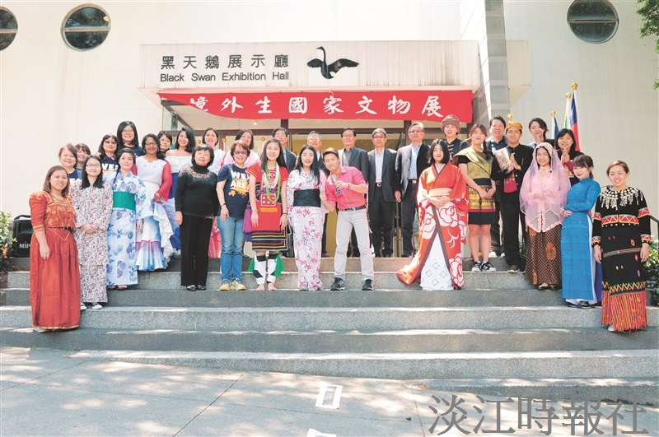
14日，由華僑同學聯誼會策劃的「境外生文物展」揭開序幕，除增進境外生聯誼外，讓師生可體驗世界各國風土人情。（攝影／吳國禎）

